[江苏省人民医院 1 区论文遭读者质疑，图片重复引风波](https://mp.weixin.qq.com/s?__biz=Mzk0ODcwOTAyMQ==&mid=2247498624&idx=1&sn=c9ee8c25ebcc2e9a66e6cd38e8aaca74&chksm=c20139f9b5947deccd6d610cd884c837ab78488d96b6b39a6dc8f67968f65ff51febedaf39f0&scene=126&sessionid=1743841796)

柯南君[柯南科研](javascript:void(0);)2025-04-05 16:22:54浙江

Conan scientific research

**质疑资讯**

**科研诚信**

**撤稿披露**

2022年9月，江苏省人民医院（南京医科大学第一附属医院）、常州市第二人民医院联合在NPJ Regenerative medicine（IF 6.3996 / 1区）上在线发表了一篇论文。在发表2年后，因图片组内重复在pubpeer上被读者质疑。论文题为“Chondrogenic primed extracellular vesicles activate miR-455/SOX11/FOXO axis for cartilage regeneration and osteoarthritis treatment”。

第一作者：江苏省人民医院的Ye Sun, 常州市第二人民医院的Jie Zhao

通讯作者：江苏省人民医院的Ye Sun

该研究共受3项基金支持：国家重点研发计划项目（2018YFB1105600、2018YFA0703000）；国家自然科学基金项目（82172446,51631009,81802122）；博士后基金资助项目（No. 2019M661559）。

论文信息

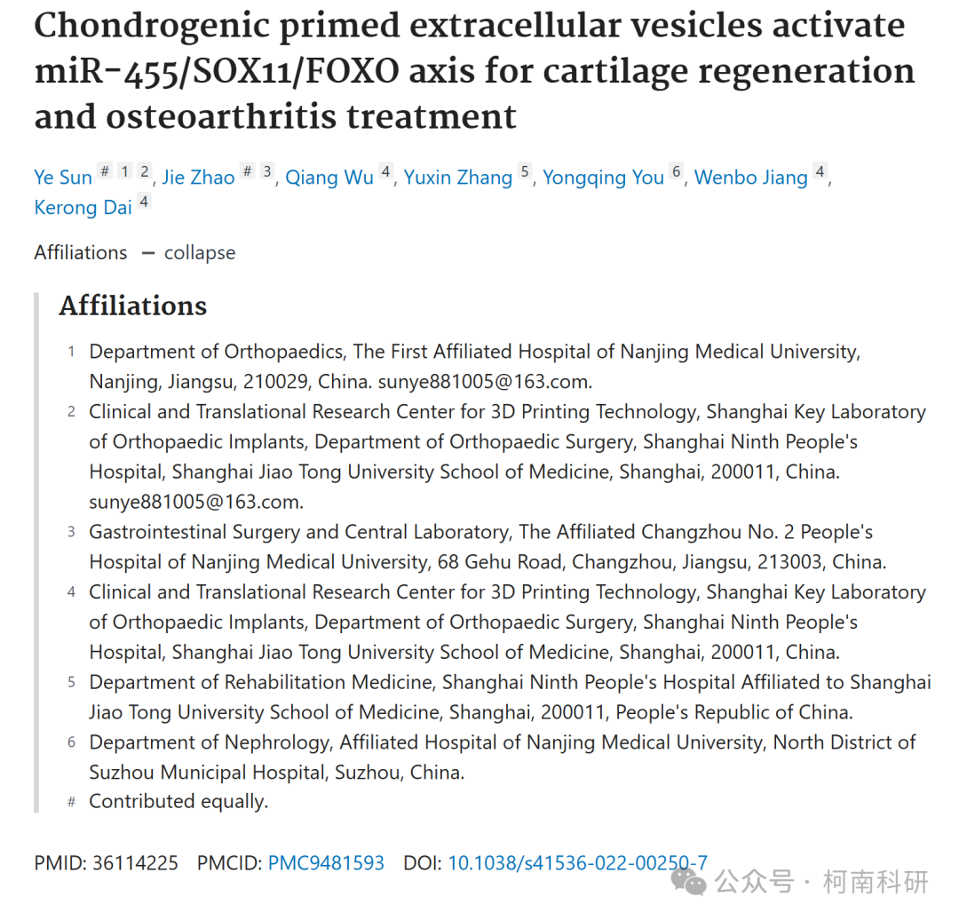

发表期刊

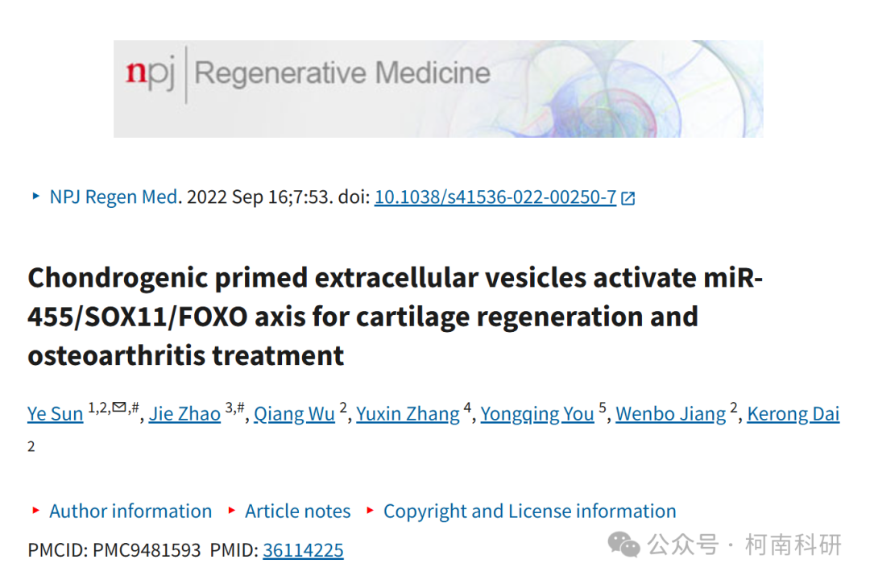

质疑内容

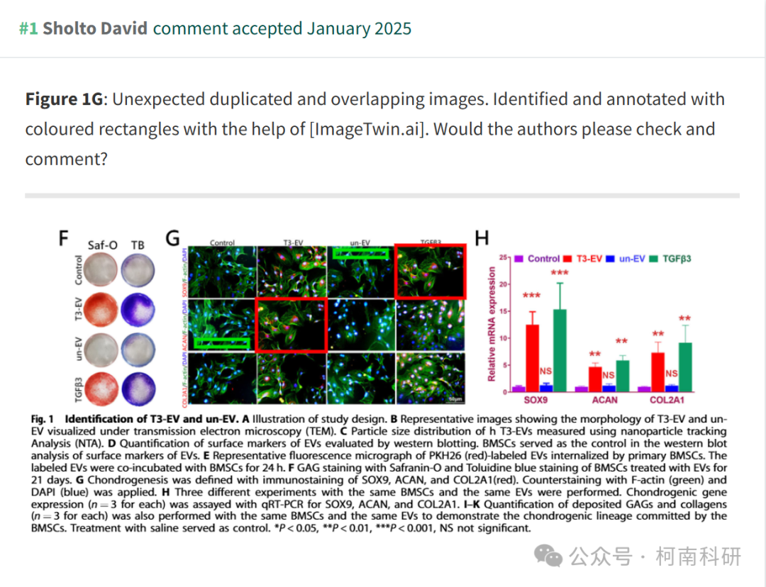

作者回应

针对所提出的质疑，尚未见到作者在www.pubpeer.com上的回应内容。

参考信息：https://pubpeer.com/publications/9EE1C222735E7E4DDEC04015076E17

免责声明：信息来源于Pubpeer、Pubmed及相关期刊，提及人名均为音译！

对于文章内容的真实性、完整性、及时性本公众号不做任何保证或承诺，仅供读者参考！

如有侵权，请及时联系公众号后台！

**END**

**柯南科研  
关注最新科研生态，追踪撤稿文量，营造良好科研氛围**

